昆明中药厂有限公司

昆明中药厂有限公司前处理车间碳钢小板车制作招标函

招标文件

招标编号：

招标单位：昆明中药厂有限公司
2024年1月22日

目 录

第一部分 ----------------------------------------------------------------------- 邀标公告

第二部分 ----------------------------------------------------------------------- 投标须知

第三部分 ----------------------------------------------------------------------- 招标需求

第四部分 ----------------------------------------------------------------------- 开标与评标

第五部分 ----------------------------------------------------------------------- 附件

第一部分 招标公告

昆明中药厂有限公司组织本次昆明中药厂有限公司前处理车间碳钢小板车制作招标函招标活动。
本次招标，旨在通过公开邀请符合资质及技术要求的供应商进行竞争性洽谈，选择最符合本公司需求的设备和服务。本次招标组织实施过程中的所有事项，包括但不限于程序的设定、招标评标人员的选定、邀标需求和评标标准的确定等，均由昆明中药厂有限公司根据本公司及本次招标的实际需要确定并负责解释。昆明中药厂有限公司对投标方提供之方案和价格有权全部、部分或放弃采纳；投标方提供之标书必须符合招标要求，如有不符事项必须注明。
招标标的

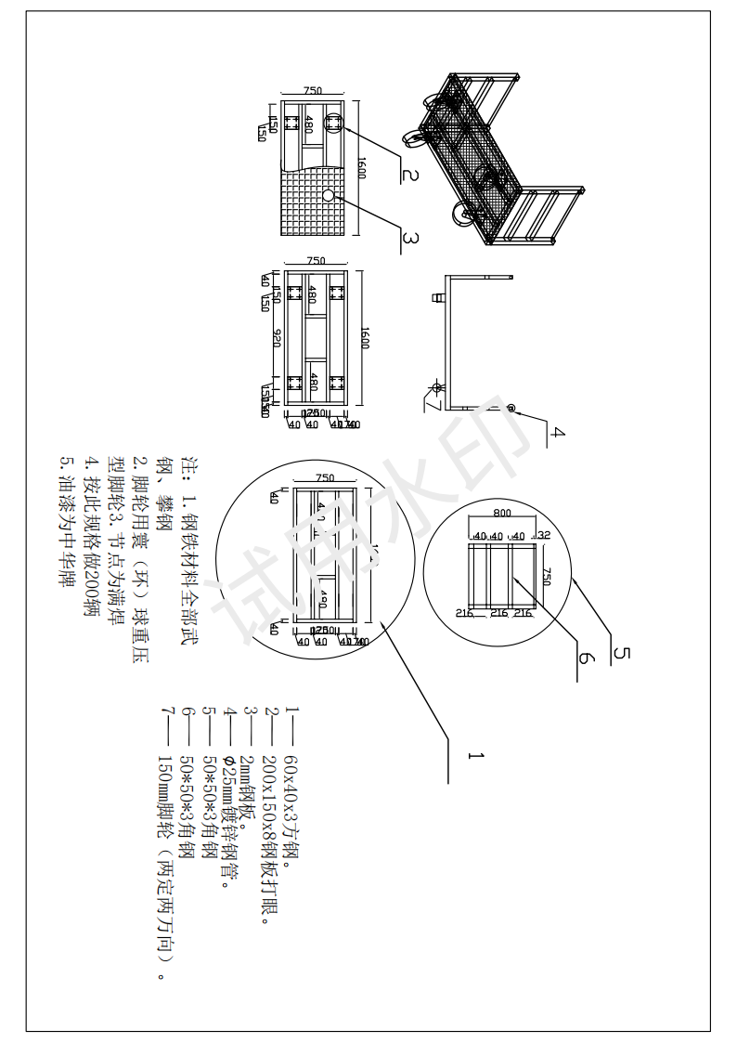
联络人及联系方式
宋志平 电话：18487287004
技术咨询联系人
宋志平 电话：18487287004

昆明中药厂有限公司
2024年1月22日

第二部分 投标须知

- 投标人资质
1．投标方必须是根据相关法律合法成立的企业法人。
2．投标人必须是具备制作焊接相对应三级及以上资质。
3．投标人从事投标货物制造、制作服务经验在三年以上成功案例在5个以上提供证明材料。
4．遵守国家法律、法规，具有良好的信誉和商业道德，没有行贿受贿、偷税漏税及欺诈行为，没有发生重大经济纠纷和走私犯罪记录。
5．具有履行合同的能力和良好的履行合同记录。
6．不得有串标、虚假陈述、伪造变造文件等欺诈行为，否则取消投资资格。
- 投标方必须具备独立法人资格，并具备有效的营业执照。
- 投标方具有3年以上药厂或相关行业合作经历。
- 在经营活动中没有重大违法记录。
- 具备履行合同所必须的设备和专业技术能力。
- 遵守国家法律、法规，具有良好的信誉和商业道德，没有行贿受贿、偷税漏税及欺诈行为，没有发生重大经济纠纷和走私犯罪记录。
- 不得有串标、虚假陈述、伪造变造文件等欺诈行为，否则取消投标资格。
- 投标费用：投标方自行承担所有与参加投标有关的全部费用。
- 投标报价
- 按本招标文件第三部分中投标需求分项报价。
- 投标报价以人民币为结算货币。
- 投标报价为含增值税（9％或13%）以上的到厂价，包含运输、制作、组装、验收以及办理相关证书等相关费用。
- 投标报价基于的付款条件为：合同签定预付30%，验收合格付67%，尾款3％在质保期（1年）结束后无异常无息付清。
- 投标文件的组成
  - 投标承诺书（格式见附件一）。
  - 开标一览表以及随机备件清单，分项报价加盖公章（格式见附件二、三）。
  - 投标方代表授权书（格式见附件四）。
  - 营业执照及税务登记证复印件。
  - 投标货物三年内用户清单及证明材料。
  - 投标方公司基本情况，包括公司规模、经营业绩、技术力量。投标人情况表。
  - 技术方案与介绍。
  - 项目实施方案，包括交货计划、实施计划、培训内容、售后服务承诺、增值服务、个性化服务、项目优劣势等。
其中1-9的材料必须提供，如有缺少视作未实质性响应而认定为无效。
- 投标文件签署
- 所有投标文件均须用牛皮纸信封密封，投标单位盖章，并由法定代表人或法定代表人授权代理人签署，并在密封口处（两头）加盖单位公章。封条上务必注明投标单位全称、联系人、联系电话、所报分项报价单名称。
- 投标文件中投标书一式两份，其中正本 壹 份，副本 贰 份，如果正本和副本内容不符，以正本为主。
- 为方便开标和评标，所有投标文件请按上述（投标文件组成）所列顺序装订，装入密封信封中。
- 投标文件因字迹潦草或表达不清所引起的后果由投标人负责。
- 投标文件必须在投标截止时间前邮寄到达或派人送达到指定的投标地点。招标人推迟投标截止时间时，应以书面形式，通知所有投标人。在这种情况下，招标人和投标人的权利和义务将受到新的截止期的约束。
- 招标人对投标文件在邮寄过程中的遗失或损坏不负责任。
- 在投标截止时间2月4日17：00以后送达的投标文件，招标人拒绝接收。
- 投标文件的补充、修改和撤回
- 投标人在递交投标文件以后，在规定的投标截止日之前，可以书面形式补充修改或撤回已提交的投标文件（撤回函件格式见附件六），并书面通知招标人，招标人予以接受，但不退回投标文件。
- 补充、修改的内容为投标文件的组成部分。投标人对投标文件的补充修改应符合本招标文件对密封、标志和递交等的规定，并在内外密封袋上清楚标明“补充修改”字样。
- 发生下列情况之一的投标文件均视为无效
- 未在截止时间以前邮寄到达或送达的投标文件。
- 投标书应盖而未盖公章、未密封（密封处需盖章）、未有效授权、资质不符等。
- 投标报价时按单项表格报全，报价不全的视为单项报价无效。
- 投标人以他人名义投标、串标、以行贿手段谋取中标或者以其他弄虚作假方式投标的。下列行为属于串标：
- 投标人之间相互约定抬高或压低投标报价；
- 投标人之间相互约定，在招标项目中分别以高、中、低价位报价；
- 投标人之间先进行内部竞价，内定中标人，然后再参加投标；
- 与本标项其他投标人的投标文件全部或部分均由同一个单位或者同一个人编制的；
- 投标人之间其他串通投标报价的行为。
- 递交投标文件且未撤回的，却未准时参加开标活动。
- 不符合法律、法规和招标文件规定的其他实质性要求的。
- 招标文件另明确定义为无效投标的情况。
- 开标和评标：
- 开标时间：由招标方自行组织开标和评标，标书收到一周内（一天完成评标确定入围施工方）。
- 开标时，查验投标文件密封情况，确认无误后拆封。
- 投标文件的评估和比较：
3.1 招标方将对投标文件进行审查、质疑、评估和比较。
3.2 评标时主要考虑以下因素（评标时按照单项表格评比）：
•施工方的价格（同质量下）；
•施工方的反应能力和人员配置（评分入围确定后可能组织现场考察）；
•施工人员的技术水平及人员安全意识；
•施工方对药厂施工的注意要点；
•施工的效率；
•施工方的诚信及处理质量问题的态度。
4. 文件的澄清
投标方对招标文件如有疑问，可要求澄清。
5. 保密：
5.1有关投标文件的审查、澄清、评估和比较以及有关授予合同意向的一切情况都不得透露给任何一投标方或与上述评标工作无关的人员。
5.2投标方不得干扰招标方的评标活动，否则将取消其投标资格。
- 合同
1.招标方在签订合同之前仍有选择和拒绝任何或全部投标的权利，并对所采取的行为不作任何解释。
2.中标通知：
评标结束后3日内，招标方通知中标单位。
3.签定合同：
3.1 中标单位应在收到中标通知7日内同招标方签定合同或合作协议，逾期按自动放弃处理。
3.2 招标文件、中标方的投标文件及澄清文件等，均为签定经济合同的依据。
3.3 合同的签订遵守招标方合同管理的有关规定。
- 联系地址及联系人：
联系地址：昆明中药厂有限公司设备动力部（昆明市马金铺照塘街82号）
招标联系人：宋志平 电话：18487287004 邮编：650228
招标监督电话: 13577027556 （昆明中药厂有限公司监察审计办公室）
备注：请贵单位领取本次招标文件后，认真阅读各项内容，进行必要的准备工作，按照文件的要求详细填写和编制投标文件，并按以上确定的时间、地点准时参加投标。
昆明中药厂有限公司
2024年1月22日

第三部分 招标需求

  - 昆明中药厂有限公司前处理车间碳钢小板车制作。
名称 | 数量 | 单位 | 含税综合单价 | 税率（%） | 总价 | 规格、及要求（见图纸
碳钢小板车 | 200 | 辆 |  |  |  | 图纸所有要求已备注

- 工程实施地点：
- 昆明市呈贡区马金铺街道照塘街82号 昆明中药厂有限公司
- 需求范围：
范围包括：以上板车的制作、运输、交付、验收。
- 质保期要求
质保期验收合格后12个月。
第四部分 开标与评标须知

- 开标
  - 时间： 2024 年 2 月 5 日早9:30，备注：本次采用现场评标，参加开标厂家需按照规定时间参加开标。
  - 地点：昆明中药厂有限公司综合楼会议室
二、评标
- 评标由招标方组织相关部门进行评标。
- 开标后即开始进行评标。
- 评标程序：
    - 投标文件审查：开标后，评标小组就投标方投标文件进行资质、商务、技术和综合性的审查、评估和比较。
    - 综合评定打分：评标小组成员经过审查投标文件及内容后，对投标单位的方案、投标报价、行业了解情况、工程案例客户情况、售后服务及资质等方面进行综合评价，并按各项评定内容和权重进行打分。
    - 评标结果审批：评标小组将评标情况、中标建议名单及理由形成评标报告，按本公司审批流程和权限上报审批确定中标单位。

三、结标
  - 按本公司审批流程和权限由最终审批人审批确定中标单位。

第五部分 附件
附件一
投 标 承 诺 书

昆明中药厂有限公司：
我们已仔细阅读贵司的《昆明中药厂有限公司KZY2024-SB-001 号招标文件》，并完全理解。经认真研究，我们决定参加投标。特向贵司做出以下承诺：
1．我们愿意遵照招标文件中的相关内容和合同条款以及其它一切要求投标。
2．我们愿意提供招标文件要求的所有文件资料，并保证这些资料均为真实、完整、有效和合法的。
3．我们愿意接受并配合贵司对整个招标过程进行的管理，若我们在投标过程中有任何违反招标文件的行为，愿意按照招标文件的规定接受贵司的扣罚。
4．我们理解、尊重并接受贵方按照自身的实际需要设定招标程序，组织评标、决标，选择最适合贵司的中标人，因此贵司不一定必须接受最低报价投标，对决标结果也没有解释的义务。
5．如果我们中标，我们将严格履行招标、投标文件及双方签订的合同中规定的各项要求。
6．若我们有下述任一项行为的，愿意赔偿由此给贵司（或实际采购公司等贵司关联公司）造成的一切损失：（1）我们提供的营业执照、资质证书、授权书等投标文件存在伪造、变造、虚假陈述等欺骗性内容的。（2）我们中标后不同意签订合同的。（3）递交投标文件未撤回，却未准时参加开标活动。
7．我们将对贵方招标文件所涉及的贵公司商业秘密严格保密，不会以任何形式传播、泄露招标文件的内容以及最后的招标结果。
特此承诺！

我们的联系方式：
投标单位：
地址： 联系人：
电话： 传真：
法定代表人： 电子邮箱地址：

投标单位（公章）：
法定代表人（签字）：
委托代理人（签字）：
投标日期：
附件二
开 标 一 览 表（按照工序设备进行报价）

投标方名称：

名称 | 数量 | 单位 | 含税综合单价 | 税率（%） | 总价 | 钢材品牌 | 规格、及要求（见图纸
碳钢小板车 | 200 | 辆 |  |  |  |  | 图纸所有要求已备注，焊接过程需驻场焊接，相关人员具备特种作业证，主要人员辅助现场管理，办理动火作业证
1.投标合计：人民币（大写） 圆整，即：RMB ￥ .00
2.以上报价已包括制作、运输、验收以及售后服务等相关费用，并包含 ％以上增值税。
3.付款方式：合同签定预付30%，验收合格后支付67％合同金额，尾款3％质保期（1年）

（公章）

投标方代表签字： 职务：
日期：

备注：1、投标报价以人民币为结算单位，
2、所有材料都需有出厂证明、合格证、检验报告并装订成册。
3、此表与投标书正本一同装订

附件三 投标人情况表

投标人情况表
1. 名称及其它情况：

(1)投标人名称：
(2)地 址：
(3)成立和／或注册日期： (4)主管部门:
(5)性质: (6)职工总数:
(7)工程技术及管理人员: (8)生产工人:
(9)近期资产负债简表（到 年 月 止）
A固定资产： 原 值:
净 值： 流动资金：
B长期负债： 流动负债：
C资金来源: 自有资金:
银行贷款:

D资金类型: 生产资金:
非生产资金:

E净资产:
2.投标人不生产，而须从其它制造厂家购买的主要零部件：
主要零部件名称 | 制造厂商名称和地址
3. 投标人从事投标货物生产、销售以及售后服务的年限： 年 。
4.近三年该货物主要销售给国内,外主要单位的名称地址:
使用单位名称 | 销售项目/数量

5. 近三年的年营业总额：(万元)
年 份 | 国 内 | 国 外 | 总 额

附件四 中标通知书

中标通知书
致： （中标供应商名称）
感谢贵司参与我方组织的关于昆明中药厂有限公司前处理车间碳钢小板车制作招标采购活动（招标编号：KZY2024-SB-001），经过竞标、评标。经本公司研究决定贵司将作为本次招标项目的中标供应商。
请在收到本通知后5个工作日内与昆明中药厂有限公司设备动力部协商签订项目施工合同。
特此通知。

昆明中药厂有限公司设备动力部
（签 章）
日 期： 年 月 日

附件五．回标封条
回 标 封 条
剪切线

自:

至: 昆明市呈贡区马金铺街道照塘街82号 邮编:
昆明中药厂有限公司 设备动力部
宋志平 收
级别:机密
项目: 昆明中药厂有限公司前处理车间碳钢小板车制作
剪切线

请填上贵司（厂）名称,封毕后在封条上加盖公章。
请沿剪切线剪下封条，粘贴在封合处即可！

附件六：关于撤回零星工程制作投标的函格式

关于撤回参加昆明中药厂有限公司前处理车间碳钢小板车制作投标的函

致：昆明中药厂有限公司
注册于（地址）的（公司名称）于 年 月 日报名参加昆明中药厂有限公司组织的昆明中药厂有限公司前处理车间碳钢小板车制作招标采购（项目编号： KZY2024-SB-001），并正式领取了该项目的招标文件。经本公司研究决定撤回参加该项目投标。具体原因如下：
……

今后我公司在参加贵司采购项目时，一定会仔细分析采购需求，慎重决定是否报名参加投标，以免给贵司采购工作带来不便。
特此函告。

投标人名称：
（公 章）
日 期： 年 月 日

